**Schulversuchspraktikum**

Christian Köhler

Sommersemester 2016

Klassenstufen 5 & 6

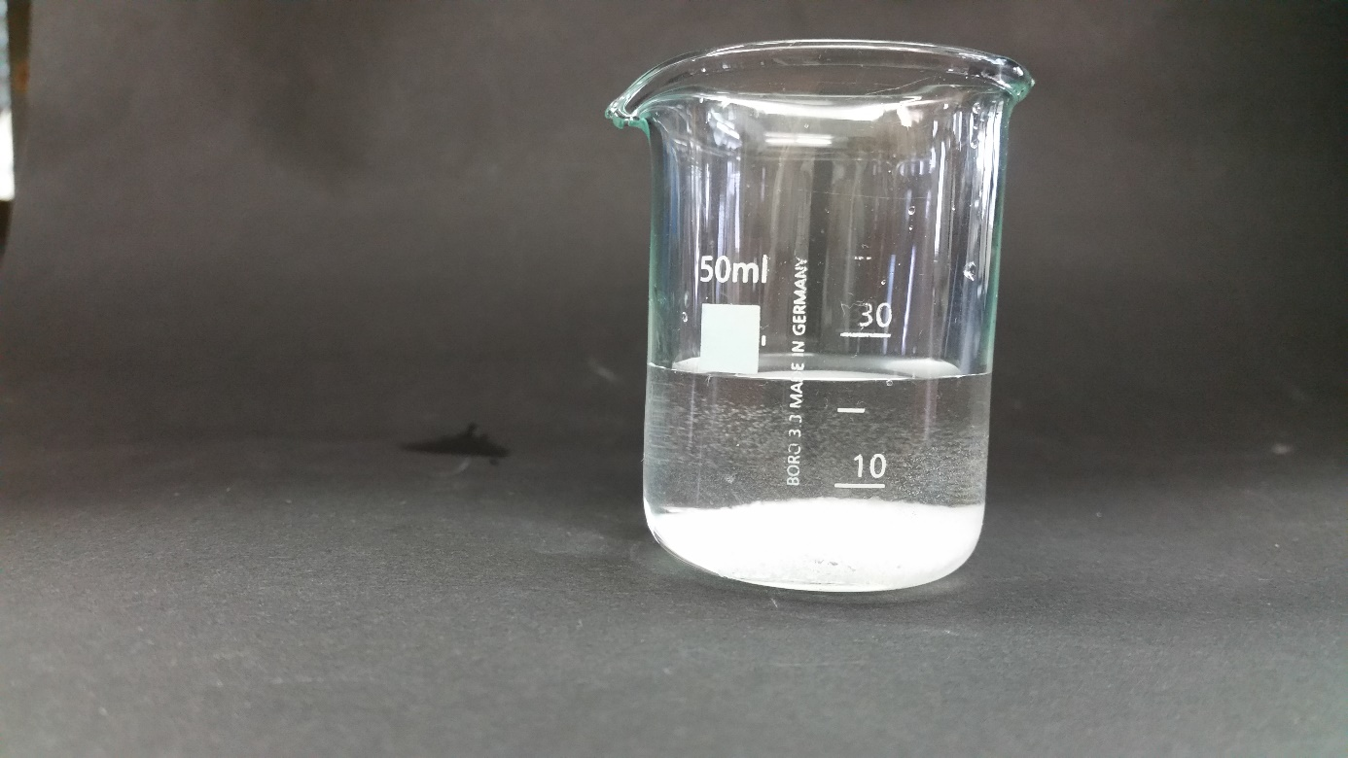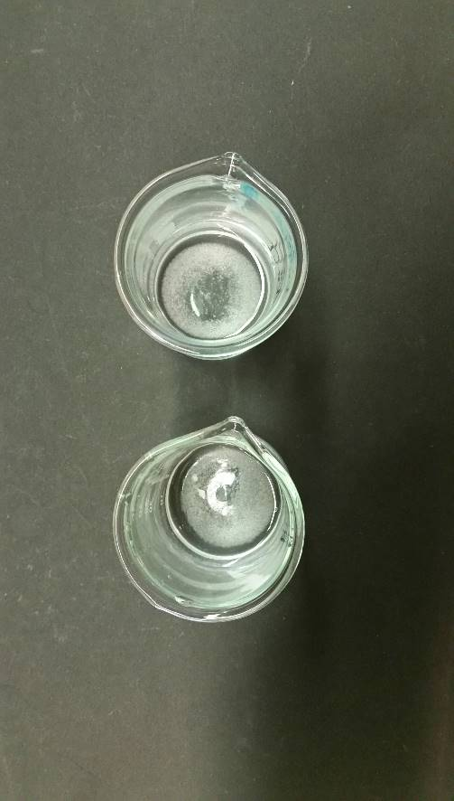

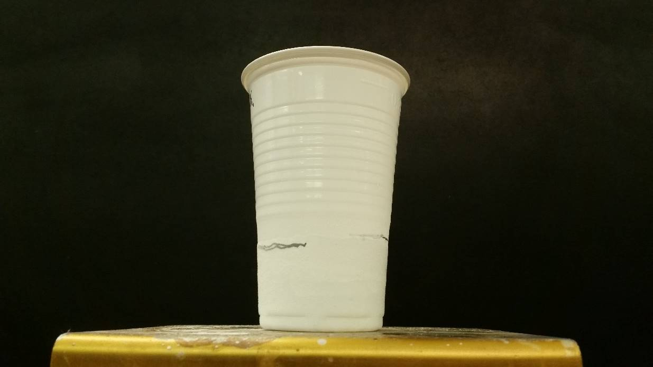

**Eigenschaften und Erscheinungsformen von Wasser**

**Auf einen Blick:**

Bei den in diesem Protokoll beschriebenen Versuchen geht es darum, dass den Schülerinnen und Schülern diverse besondere Eigenschaften von Wasser nahegebracht werden. Behandelt werden die Eigenschaften von Wasser als Lösemittel, die Anomalie des Wassers, Oberflächenspannung und Kapillarkräfte. Es werden zwei Schülerversuche und zwei Lehrerversuche präsentiert.

Inhalt

1 Beschreibung des Themas und zugehörige Lernziele 2

2 Relevanz des Themas für SuS der 5. & 6. Klassenstufe und didaktische Reduktion 3

3 Lehrerversuche 4

3.1 V1 – Nichts geht verloren! 4

3.2 V2 – Volumenänderung von Eis beim Erwärmen 7

4 Schülerversuche 10

4.1 V3 – Welches Stoff löst sich beim Erwärmen besser? 10

4.2 V4 – Aufreißen der Wasseroberfläche 12

5 Didaktischer Kommentar zum Schülerarbeitsblatt 14

5.1 Erwartungshorizont (Kerncurriculum): 14

5.2 Erwartungshorizont (Inhaltlich) 15

# Beschreibung des Themas und zugehörige Lernziele

Wasser ist ein Stoff mit vielen stoffspezifischen Eigenschaften. Es ist ein gängiges polares Lösungsmittel, dessen Polarität auf das Dipolmoment der Wassermoleküle beruht. Zwischen einzelnen Wassermolekülen bestehen starke intermolekulare Kräfte, die sogenannten Wasserstoffbrücken. Diese starken Wechselwirkungen wirken sich direkt auf die Stoffeigenschaften des aus. Durch große Kohäsionskräfte zwischen den einzelnen Molekülen besitzt Wasser eine große Oberflächenspannung, die leichte Objekte wie Pfefferkörnchen tragen kann. Zusammen mit den Adhäsionskräften, die Wasser zu anderen Materialien aufbauen kann, führt dies dazu, das Wasser in dünnen Glasröhrchen nach oben gezogen wird. Dieses Phänomen nennt sich „*Kapillarität“*. Auf Grund des Dipols der Wassermoleküle ordnen sich diese im festen Zustand zudem so an, dass zwischen den Molekülen ein größerer Zwischenraum bleibt, damit hat Wasser in festem Zustand eine geringere Dichte als im flüssigen Zustand und somit auch ein größeres Volumen. Man spricht auch von der *„Dichteanomalie des Wassers“*.

Das Kerncurriculum Niedersachsen sieht in den Jahrgangsstufen 5 und 6 vor, dass die SuS unter dem Basiskonzept „Stoff-Teilchen“ lernen, Stoffe anhand ihrer Eigenschaften zu unterscheiden. Zu diesen Eigenschaften gehört unter anderem die Löslichkeit. Experimente zum Thema Wasser eignen sich nicht nur gut, um das Konzept von Löslichkeit im Anfangsunterricht einzuführen, es verfügt auch über einige spezifische Eigenschaften wie seine Dichteanomalie und Kapillarität. Diese Phänomene können den SuS durch einige Vereinfachungen zur Anpassung an das ihnen bekannte Teilchenmodell leicht auf altersgerechte Art und Weise vermittelt werden. Gleichzeitig bieten die im folgenden vorgestellten Versuche eine Heranführung an die Tatsache, dass ein und derselbe Stoff unter verschiedenen chemischen Gesichtspunkten analysiert werden kann.

Nach Durchführung und Auswertung der folgenden Versuche sollen die SuS in der Lage sein, die behandelten charakteristischen Stoffeigenschaften des Wassers zu nennen und auf Basis des ihnen bekannten Teilchenmodells zu erklären. Des Weiteren sollen sie erläutern, wie auch auf den ersten Blick gleich aussehende Stoffe anhand von experimentell bestimmbarer Stoffeigenschaften unterschieden werden können. Abhängig von der Routiniertheit der SuS könnte man auch als Ziel setzen, dass sie in einer der nächsten Stunde in der Lage sind, selber Überprüfungsexperimente für verschiedene Stoffeigenschaften zu entwickeln. Letztes Ziel ist, dass sie den Prozess des Lösens von Salzen in Wasser erläutern können und ihn insbesondere explizit von der Vorstellung des „Verschwindens“ abgrenzen können. Eine zentrale zu beantwortende Frage sollte dabei sein, wie ein in Wasser gelöster Feststoff wieder zurückgewonnen werden kann.

# Relevanz des Themas für SuS der 5. & 6. Klassenstufe und didaktische Reduktion

Verschiedene Erscheinungsformen des Wassers sind im Alltag der SuS allgegenwärtig. Sie kennen beispielsweise seine Verwendung beim Kochen, seine Erscheinungsformen in den verschiedenen Aggregatzuständen und kommen als Getränk oder zu etwaigen Reinigungszwecken täglich mit Wasser in Kontakt. Auch im Chemieunterricht ist Wasser zunächst das wichtigste den SuS bekannte Lösemittel und wird es auch in den folgenden Klassenstufen bis zur Einführung in die organische Chemie bleiben.

Da SuS der 5. und 6. Klasse noch nicht viel Erfahrung mit chemischen Modellen und Arbeitstechniken haben, wird bei der Auswertung der Versuche nur eingeschränkt auf die Teilchenebene eingegangen. Die Deutungen werden jeweils im Verweis auf „Wasserteilchen“ formuliert. Die Rolle, die die Polarität von Wassermolekülen bei den untersuchten Phänomenen spielt wird nicht näher betrachtet, die daraus folgenden Eigenschaften werden schlicht als „Eigenschaften von Wasserteilchen“ beschrieben. Einer der vorgestellten Schülerversuche beinhaltet das selbstständige Erwärmen einer Salzlösung mithilfe von Dreifuß und Gasbrenner. Für diesen sollten die SuS bereits ein wenig geübt im Umgang mit diesen Geräten sein, gleichzeitig kann sich dieser Versuch auch eignen, die Handhabung des Gasbrenners noch einmal zu üben. Für die Versuche zur Löslichkeit ist es hilfreich, wenn die SuS bereits mit einem Teilchenmodell und Aggregatzuständen vertraut sind.

# Lehrerversuche

## V1 – Nichts geht verloren!

Ziel dieses Versuches ist es, vor allem bei Schülern der 5. Klasse der Fehlvorstellung vom „Verschwinden“ eines Stoffes, den man nicht mehr sehen kann, entgegenzuwirken. Kochsalz wird in Wasser gelöst, anschließend werden Salz und Wasser durch Eindampfen wieder getrennt. Das Konzept des Lösens von Stoffen in Wasser sollte auf einem grundlegenden Niveau bekannt sein.

## 

|  |  |  |  |  |  |  |  |  |
| --- | --- | --- | --- | --- | --- | --- | --- | --- |
| **Gefahrenstoffe** | | | | | | | | |
| Wasser | | | H: - | | | P: - | | |
| NaCl | | | H: - | | | P: - | | |
| **Ätzend grau** |  |  |  |  |  |  | Reizend grau |  |

Materialien: Becherglas (100 mL), Uhrglas, Gasbrenner, Dreifuß, Spatel

Chemikalien: Wasser, Kochsalz (NaCl)

Durchführung: Vor den Augen der SuS wird eine Spatelspitze Kochsalz in ein Becherglas (100 mL) gegeben. Anschließend wird aus einer Spritzflasche Wasser hinzugegeben, bis kein Feststoff mehr im Glas zu sehen ist. Dann wird das Glas mit einem Uhrglas teilweise abgedeckt und mithilfe eines Gasbrenners zum Sieden gebracht, bis fast alles Wasser verdampft ist. Der Versuch kann als Vergleichsexperiment mit reinem destilliertem Wasser wiederholt werden.

Beobachtung: Sobald fast das gesamte Wasser verdampft ist, bleibt ein weißer Feststoff im Becherglas zurück. Dampf strömt aus der Öffnung zwischen Uhrglas und Becherglas aus und eine farblose Flüssigkeit kondensiert an der Unterseite des Uhrglases. Im Vergleichsexperiment mit destilliertem Wasser kommt es ebenfalls zur Dampfbildung und Kondensation, allerdings bleibt kein Feststoff im Becherglas zurück.

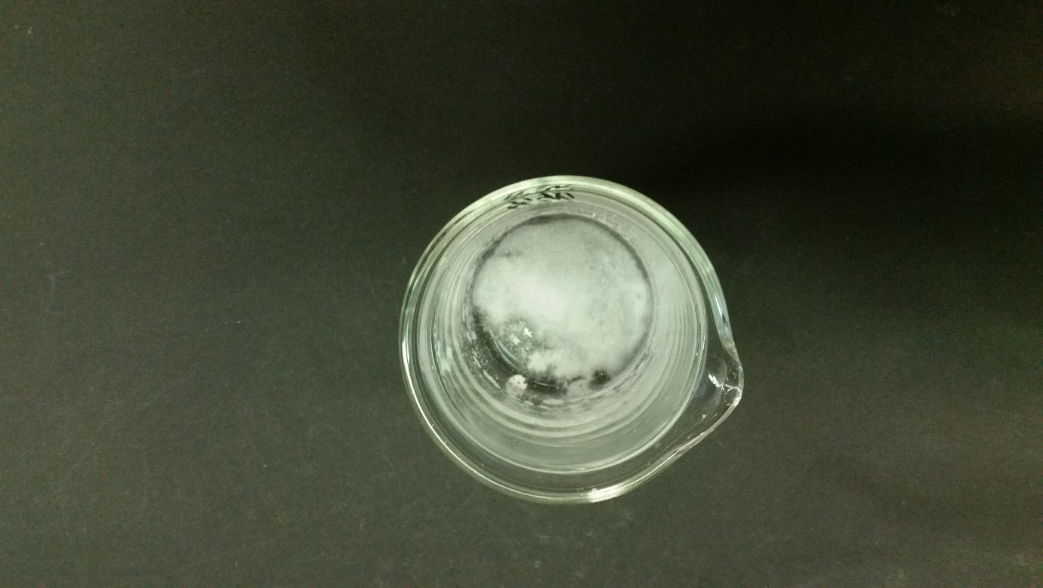

Abbildung 1: In der fast vollständig eingedampften Kochsalzlösung bleibt nach verdampfen des Wassers das zuvor gelöste Kochsalz als weißer Feststoff zurück.

Deutung: Das Kochsalz ist nicht „verschwunden“, als es ins Wasser gegeben wurde. Es hat sich gelöst, sodass sich in der farblosen Lösung neben Wasserteilchen auch das gelöste Kochsalz befand. Durch Verdampfen des Wassers konnten Salz und Wasser wieder getrennt werden, da Wasser einen viel niedrigeren Siedepunkt als Kochsalz hat.

Entsorgung: Die Entsorgung erfolgt über den Abfluss.

Literatur: B. Lippold, [www.chemie.de/lexikon/Abdampfen.html](http://www.chemie.de/lexikon/Abdampfen.html), zuletzt abgerufen am 21.07.2016.

G. Lück: *Leichte Experimente für Eltern und Kinder*, Überarbeitete Neuauflage, Herder Verlag, S. 58 ff., **2008**.

**Unterrichtsanschlüsse:** Anschließend an diesen Versuch können weitere Versuche, die auf Löslichkeit beruhen, durchgeführt werden – etwa, wie Löslichkeit verschiedener Stoffe von der Temperatur des Lösemittels abhängt. Auch kann bereits darauf hingeführt werden, wie das Lösen von Stoffen auf der Teilchenebene vereinfacht abläuft.

Hauptgrund für die Deklaration dieses Versuches als Lehrerversuch ist die nicht ganz triviale Handhabung der heißen Glasgeräte bei der Durchführung. Um den beim Eindampfen zurückbleibenden Feststoff zudem in Abbildung 1 besser sichtbar zu machen, wurde hier statt einer Keramikschale ein Becherglas zum Eindampfen verwendet. Damit die SuS die allgemeine Funktion solcher Abdampfschalen lernen, sollte in der Schule auch eine solche verwendet werden. Im Experimentieren geübte Schüler können diesen Versuch auch in Gruppenarbeit durchführen, dann allerdings ohne das Uhrglas.

## V2 – Volumenänderung von Eis beim Erwärmen

In diesem Versuch sollen die Anomalie des Wassers und seine Volumenvergrößerung beim Übergang in die Gasphase betrachtet werden. Dadurch, dass das Wasser bereits vorbereitend im Gefrierfach eines Kühlschrankes gefroren werden kann, kann die Volumenänderung beim Auftauen mithilfe eines warmen Wasserbades schnell beobachtet werden. Die SuS sollten bei der Durchführung bereits den Zusammenhang zwischen Aggregatzuständen und Teilchenebene kennen und insbesondere die verschiedenen Aggregatzustände des Wassers kennen.

|  |  |  |  |  |  |  |  |  |
| --- | --- | --- | --- | --- | --- | --- | --- | --- |
| **Gefahrenstoffe** | | | | | | | | |
| Wasser | | | H: - | | | P: - | | |
| **Ätzend grau** |  |  |  |  |  |  | Reizend grau |  |

Materialien: Plastikbecher, Becherglas, Reagenzglas, Luftballon, Stativ, Muffe, Reagenzglasklammer Gasbrenner, Kühlschrank mit Gefrierfach.

Chemikalien: Wasser

Durchführung 1: Vorbereitend zur Unterrichtsstunde werden 50 mL Wasser in einen Plastikbecher gegeben und gefroren. Die Füllhöhe des Eises wird mit einem Filzstift markiert. Anschließend wird der Becher in ein warmes Wasserbad gegeben, um das Auftauen zu beschleunigen. Der Wasserpegel nach dem Auftauen wird wiederum markiert.

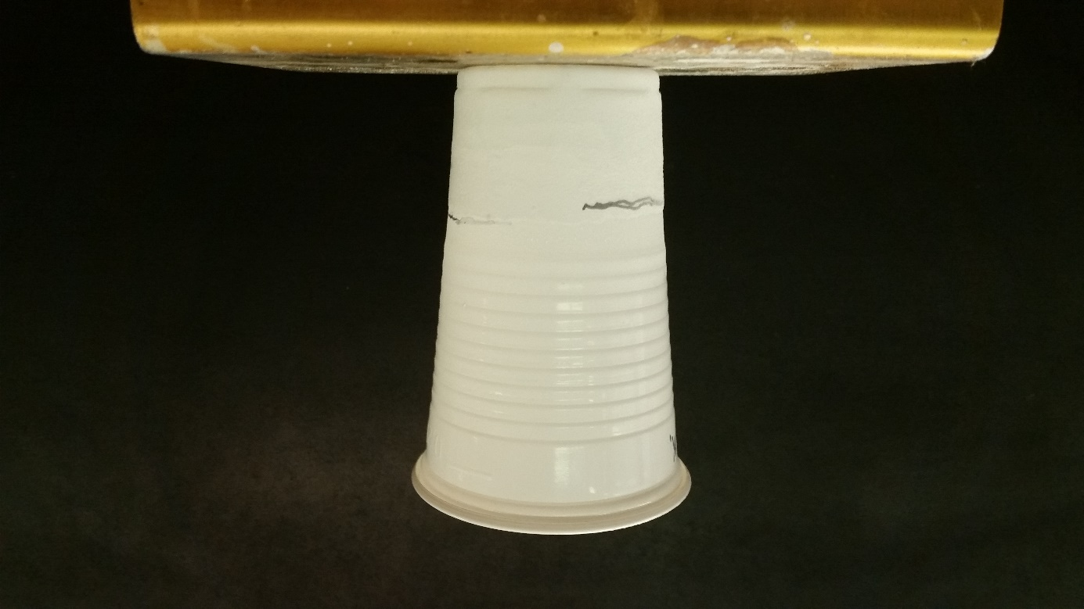

Abbildung 2: Becher mit gefrorenem Wasser. Der rechte, etwas höher gelegene Strich markiert die Füllhöhe des Eises nach dem Gefrieren, der rechte untere Strich markiert die Füllhöhe des flüssigen Wassers.

Deutung 1: Im festen Zustand ordnen sich die Wasserteilchen so an, das kleine Zwischenräume zwischen ihnen bestehen bleiben. Daher hat gefrorenes Wasser ein größeres Volumen als flüssiges Wasser

Durchführung 2: Etwas Wasser aus dem Becher wird in ein Reagenzglas gegeben, welches anschließend mit einem Luftballon verschlossen wird. Der Lufballon wird mithilfe eines Gummibandes am Reagenzglas fixiert. Über einer Brennerflamme wird das Wasser anschließend vorsichtig erhitzt.

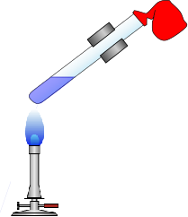

Abbildung 3: Schematische Darstellung von Durchführung 2. Reagenzglas kann mit einer Reagenzglasklammer gehalten oder zur besseren Übersichtlichkeit in einem Stativ eingespannt werden.

Beobachtung 2: Der zunächst schlaff herunterhängende Luftballon richtet sich auf, wenn das Wasser zu sieden beginnt

Deutung 2: Im gasförmigen Zustand ist der Abstand zwischen den Wasserteilchen sehr groß, sodass Wasserdampf ein größeres Volumen hat als flüssiges Wasser.

Entsorgung: Die Entsorgung erfolgt über den Abfluss.

Literatur: G. Lück: *Leichte Experimente für Eltern und Kinder*, Überarbeitete Neuauflage, Herder Verlag, S. 51 ff., **2008**.

**Unterrichtsanschlüsse:** Anschließend an diesen Versuch bietet es sich an, das Schmelzen und Verdampfen anderer Stoffe zu besprechen. Es sollte dabei klar werden, das die Volumenzunahme bei Verdampfen dem allgemeinen Trend folgt, während die Volumenabnahme beim Auftauen eine spezifische Stoffeigenschaft des Wassers ist.

Dieser Versuch kann alternativ auch als Schülerversuch durchgeführt werden. In diesem Fall bietet es sich an, die Ergebnisse mehrerer Gruppen zu Vergleichen. Für die Durchführung dieses Versuches wurden im Rahmen dieses Versuches weiße Plastikbecher verwendet. Mit durchsichtigen Bechern könnte wahrscheinlich eine noch größere Anschaulichkeit erreicht werden.

# Schülerversuche

## V3 – Welches Stoff löst sich beim Erwärmen besser?

In diesem Versuch lernen die SuS die Temperaturabhängigkeit der Löslichkeit als charakteristische Stoffeigenschaft von Feststoffen kennen. Zwei weiße Feststoffe mit annähernd gleicher Löslichkeit in Wasser können so beim Erwärmen einer gesättigten Lösung voneinander unterschieden werden. Am Ende des Protokolls findet sich ein Arbeitsblatt, das auf die Durchführung dieses Versuches ausgerichtet ist. Die SuS sollten bereits geübt im Umgang mit dem Gasbrenner sein und den Vorgang des Lösens (ohne Temperaturabhängigkeit) kennen.

|  |  |  |  |  |  |  |  |  |
| --- | --- | --- | --- | --- | --- | --- | --- | --- |
| **Gefahrenstoffe** | | | | | | | | |
| Wasser | | | H: - | | | P: - | | |
| NaCl | | | H: - | | | P: - | | |
| KCl | | | H: - | | | P: - | | |
| **Ätzend grau** |  |  |  |  |  |  | Reizend grau |  |

Materialien: 2 Bechergläser (100 mL) Gasbrenner, Dreifuß, Spatel

Chemikalien: Wasser, Kochsalz (NaCl), Kaliumchlorid (KCl)

Durchführung 1: In beide Bechergläser werden 20 mL destilliertes Wasser gegeben, anschließend gibt man zwei Spatel Kaliumchlorid bzw. Kochsalz hinzu.

Beobachtung 1: Etwa gleich große Anteile der beiden weißen Feststoffe lösen sich im Wasser. Während sich der erste Spatel jeweils noch vollständig löst, bleibt vom zweiten bei beiden Substanzen ein etwa gleich großer Anteil ungelösten Feststoffes zurück.

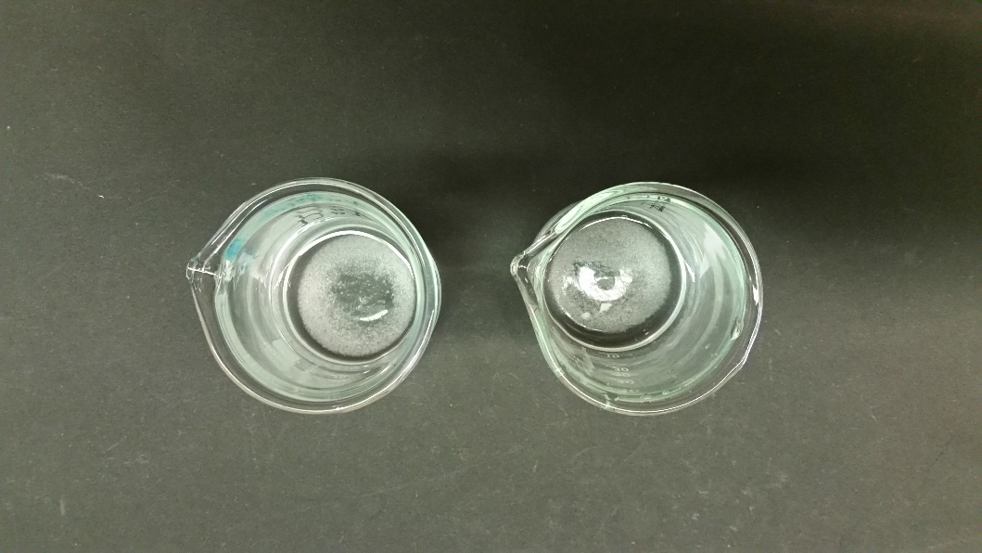

Abbildung 4: Bechergläser nach Zugabe von zwei Spateln Substanz. Links: Kaliumchlorid, rechts: Natriumchlorid.

Deutung 1: Die beiden Feststoffe haben bei Raumtemperatur eine etwa gleich große Wasserlöslichkeit und können weder anhand ihrer Farbe noch anhand ihrer Löslichkeit klar unterschieden werden.

Durchführung 2: Beide Bechergläser werden kurz mithilfe eines Gasbrenners auf einem Dreifuß erwärmt.

Beobachtung 2: Im Becherglas mit Kaliumchlorid löst sich der verbleibende Feststoff nahezu augenblicklich und vollständig, nachdem mit dem Erhitzen begonnen wurde. Auch im Becherglas mit dem Natriumchlorid löst sich weiterer Feststoff, allerdings geschieht dies hier viel langsamer, zudem bleibt ein kleiner Rest zurück.

Deutung 2: Im Gegensatz zu Natriumchlorid ist die Wasserlöslichkeit von Kaliumchlorid stärker von der Temperatur des Wassers abhängig. Anhand dieser Eigenschaft können beide Stoffe eindeutig unterschieden werden

Entsorgung: Die Entsorgung erfolgt über den Abfluss.

Literatur: H. Grimm, <http://www.wissenschaft-technik-ethik.de/wasser_loesung.html> (zuletzt abgerufen am 21.07.2016)

**Unterrichtsanschlüsse:** In diesem Versuch lernen die SuS ein Experiment zur Überprüfung einer nicht sofort offensichtlichen Stoffeigenschaft kennen. Ausgehend von diesem Versuch könnten andere Problemexperimente durchgeführt werden, bei denen die SuS selber Ansätze für die Bestimmung solcher Stoffeigenschaften entwickeln.

## V4 – Aufreißen der Wasseroberfläche

Ziel dieses Versuches ist es, die Oberflächenspannung von Wasser kennenzulernen. Durch punktuelle Zugabe von Seifenwasser soll anschließend das daraus resultierende „Aufreißen“ der Wasseroberfläche veranschaulicht werden. Alternativ zur Durchführung als Schülerversuch kann das Experiment auch mithilfe eines Overhead-Projektors als Demoversuch durchgeführt werden. Die SuS brauchen außer sehr basalen Grundkenntnissen von Gewicht und Kenntnis von Seife keine Vorkenntnisse. Diese sollten aus dem Alltag vorhanden sein.

|  |  |  |  |  |  |  |  |  |
| --- | --- | --- | --- | --- | --- | --- | --- | --- |
| **Gefahrenstoffe** | | | | | | | | |
| Wasser | | | H: - | | | P: - | | |
| **Ätzend grau** |  |  |  |  |  |  | Reizend grau |  |

Materialien: 2 Petrischalen, Spülmittel, feiner Sand, Pfeffer

Chemikalien: Wasser

Durchführung 1: Beide Petrischalen werden etwa halb mit Wasser gefüllt. Auf die Wasseroberfläche der einen Petrischale wird vorsichtig etwas Sand gestreut, auf die andere wird vorsichtig Pfeffer gestreut.

Beobachtung 1: Der Sand sinkt auf den Boden der Petrischale. Die Mehrzahl an Pfefferkörnchen hingegen schwimmt auf der Wasseroberfläche.

Deutung 1: Zwischen den einzelnen Wasserteilchen besteht eine sehr starke Anziehung. Durch den festen Zusammenhalt zwischen den einzelnen Teilchen bildet sich eine „Haut“ auf dem Wasser, die stabil genug ist, um die sehr leichten Pfefferpartikel zu tragen. Dieses Phänomen wird auch als *Oberflächenspannung des Wassers* bezeichnet, die Kräfte, die die Wasserteilchen zusammenhalten, heißen auch *Kohäsionskräfte*. Die Sandkörner hingegen sind zu schwer und können nicht an der Oberfläche gehalten werden.

Durchführung 2: Die Spitze einer Pasteurpipette wird in eine Lösung aus Spülmittel und ein wenig Wasser getaucht. Anschließend wird die Pipettenspitze vorsichtig in die Mitte der Petrischale getaucht.

Beobachtung 2: Die Pfefferpartikel bewegen sich sehr schnell aus der Mitte an den Rand der Petrischale. In der Mitte der Schale versinken einige Pfefferpartikel.

Deutung 2: Die im Spülmittel enthaltenen Teilchen schieben sich zwischen die Wasserteilchen und zerstören so die Oberflächenspannung in der Mitte der Petrischale. Dabei wird die Wasserhaut aufgerissen und die Pfefferpartikel nach außen mitgerissen.

Literatur: Li Hamburg, Wasser-Selbstständiges Experimentieren lernen in Klassenstufe 5/6 Anregungen zum kompetenzorientierten Unterricht,

http://li.hamburg.de/contentblob/2817370/data/pdf-wasser-selbststaendiges-experimentieren-lernen-in-klassenstufe-5-6-pdf-670-kb%29.pdf, 05.08.2014 (Zuletzt abgerufen am 21.07.2016)

**Unterrichtsanschlüsse:** Anschließend an diesen Versuch bieten sich weitere Versuche, die auf die Kohäsionskräfte zwischen den Wassermolekülen beruhen. Versuche basierend auf der Kapillarität von Wasser sind hierfür beispielsweise geeignet.

Bei der Durchführung sollte darauf geachtet werden, das die Seifenlösung eine ausreichend hohe Konzentration hat, da sonst der Effekt eventuell etwas gering ausfällt.

**Arbeitsblatt – Weißer Feststoff gleich weißer Feststoff? - Stoffeigenschaften**

Die sicherste Methode, um zwei verschiedene Stoffe unterscheiden zu können ist es, festzustellen, dass sie sich in einer chemischen Eigenschaft unterscheiden. Besonders leicht ist dies, wenn die unterschiedlichen Stoffeigenschaften mit bloßem Auge erkennbar sind.

**Aufgabe 1**: Nenne drei Stoffeigenschaften, die ihr bereits kennengelernt habt.

_______________________________________________________________________________________________________________

**Aufgabe 2:** Betrachtet die beiden Stoffe in den ausgeteilten Bechergläsern und notiere, welche Gemeinsamkeiten und Unterschiede du mit bloßen Augen beobachten kannst. Gib anschließend je zwei Spatel von Stoff 1 und Stoff 2 in ein Becherglas mit 20 mL Wasser (gleich viel!). Erkläre deine Beobachtungen.

**Beobachtungen:**

Mit bloßem Auge:__________________________________________________________________________________________ ______________________________________________________________________________________________________________ ______________________________________________________________________________________________________________.Nach dem Lösen in Wasser: ______________________________________________________________________________________________________________._______________________________________________________________________________________________________________

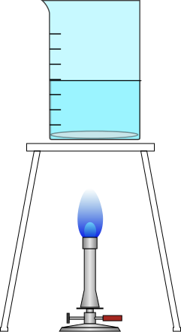**Aufgabe 3:** Bewerte, ob du basierend auf deinen Beobachtungen eindeutig entscheiden kannst, ob es sich bei Stoff 1 und Stoff 2 um verschiedene Substanzen oder den gleichen Stoff handelt (Deutung 1). Erwärme anschließend das Becherglas und erkläre, ob welche Aussage du aus den Beobachtungen ziehen kannst (Deutung 2).

(Deutung 1): _________________________________________________________________________________________ ________________________________________________________________________________________

Beobachtung nach dem Erwärmen: ______________________________________________________________________________________________________________________________________________________________________________________________________________________________(Deutung 2) ____________________________________________________________________________________________________________________________________________________________________________________________________________________________________________________________________________________________________________________________________________________________________________________________________________________________________________________________

# Didaktischer Kommentar zum Schülerarbeitsblatt

Das Arbeitsblatt ist als begleitendes Material für die Durchführung von Versuch 3.1 ausgelegt. Die SuS lernen hierbei nicht nur die Temperaturabhängigkeit der Wasserlöslichkeit verschiedener Salze kennen, sondern Sammeln auch erste Erfahrungen im experimentellen Vergleich der Stoffeigenschaften zweier Stoffe. Insbesondere sollen sie dabei erkennen, dass es auch Eigenschaften sind, die nicht einem Stoff selbst, sondern eher seiner Verarbeitung zuzuschreiben sind. Den SuS steht bei der Durchführung des Versuches ein Gasbrenner und ein Dreifuß zur Verfügung, insbesondere keine Waage. Ziel ist es, zwei ähnlich aussehende Feststoffe aufgrund der Temperaturabhängigkeit ihrer Löslichkeit in Wasser zu unterscheiden. Die SuS sollen selber experimentieren und sollten daher bereits geübt im Umgang mit dem Gasbrenner sein. Das Konzept vom Vorgang des Lösens sollten sie kennen, da es im Versuch zu diesem Arbeitsblatt um den Aspekt der Temperaturabhängigkeit erweitert werden soll.

## Erwartungshorizont (Kerncurriculum):

In Aufgabe 1 nennen die SuS ihnen bereits bekannte Stoffeigenschaften (Anforderungsbereich I). Die Kenntnis verschiedener charakteristischer Stoffeigenschaften ist laut Kerncurriculum Lernziel im Kompetenzbereich „Fachwissen“ im Bereich des Basiskonzeptes „Stoff-Teilchen“. Darauf aufbauend soll im weiteren Verlauf der Erarbeitung eine neue, noch unbekannte Stoffeigenschaft von Feststoffen eingeführt werden.

In Aufgabe 2 führen die SuS Beobachtungen an verschiedenen Stoffen durch, um die unmittelbar ersichtlichen Stoffeigenschaften der beiden ihnen unbekannten Feststoffe. Sie erkennen, dass einer der beiden Stoffe (Kaliumchlorid) eine feinere Körnung als der andere hat. Des Weiteren beschreiben sie, dass sich die beiden Salze zunächst gut in Wasser lösen (und daher nicht „verschwinden“). Das zurückbleiben eines Feststoffes begründen sie damit, dass mit dem zweiten Spatel die Menge an Salz, die sich in der gegebenen Menge Wasser lösen kann, überschritten wird. (Anforderungsbereich II). Da es hierbei um das Nachvollziehen von Experimenten geht, wird hierbei die Kompetenz zum Erkenntnisgewinn gefördert.

In Aufgabe 3 bewerten sie ihr bisheriges Vorgehen und argumentieren, dass dies kein endgültiges Unterscheidungskriterium für die beiden Feststoffe sein kann, da man auch den gröberen der beiden Stoffe (Natriumchlorid) feiner malen könnte. Ebenso erkennen sie, dass sich die Stoffe ansonsten in Löslichkeit und Farbe zu ähnlich sind, um sie eindeutig unterscheiden zu können, und das hierfür somit weitere Untersuchungen erforderlich sind. Es gilt, Schlüsse aus bisher Beobachtetem zu ziehen und basierend darauf ein Anschlussexperiment durchzuführen. (Anforderungsbereich III). Hierbei werden die Bewertungskompetenz und wiederum der Kompetenzbereich Erkenntnisgewinn gefördert.

## Erwartungshorizont (Inhaltlich)

Aufgabe 1. Je nach Kenntnisstand der SuS sind zum Beispiel folgende Antworten denkbar: Härte, Geruch, Farbe, Zerteilungsgrad, Dichte (wenn SuS über Vorwissen über dieses Konzept verfügen).

Aufgabe 2:

Beobachtung: Mit bloßem Auge ist zu erkennen, das beide Stoffe aus weißen Kristallen bestehende Feststoffe sind. Einer der beiden Stoffe hat feinere Körner als der andere. Gibt man etwas von den Stoffen in Wasser, löst sich jeweils der erste Spatel jedes Stoffes noch vollständig. Vom zweiten Spatel bleibt bei beiden ein bisschen im Glas zurück, da sich nicht das gesamte zugegebene Salz in der vorliegenden Menge Wasser lösen kann.

Aufgabe 3:

Deutung 1: Die bisher beobachteten Stoffeigenschaften reichen nicht, um die Stoffe zweifelsfrei zu unterscheiden. Der einzige Unterschied liegt in der Feinheit der beiden Salze. Diese könnte man durch Mahlen des gröberen Salzes aber aneinander anpassen

Beobachtung nach dem Erwärmen: Die Rückstände von einer der beiden Substanzen lösen sich unmittelbar nach Beginn des Erwärmens vollständig. Auch die andere Substanz löst sich, allerdings viel langsamer als die zuvor betrachtete. Mit der Temperaturabhängigkeit der Löslichkeit der Salze in Wasser wurde nun eine Stoffeigenschaft untersucht, anhand welcher sich die beiden weißen Feststoffe zweifelsfrei unterscheiden lassen.